📄 התפלגות נורמלית וציון תקן – דף תרגול

חלק א – הבנה מושגית

שאלה 1 – נכון / לא נכון
סמן נכון / לא נכון:
א. ערך של PDF יכול להיות גדול מ־1
[ ] נכון [ ] לא נכון
PDF מתארת צפיפות ולא הסתברות בנקודה. צפיפות יכולה להיות גדולה מ־1,אבל אינה יכולה להיות שלילית. CDF מתארת הסתברות מצטברת ולכן היא תמיד בין 0 ל־1. השטח הכולל של צפיפות תקינה על כל ציר המספרים הוא 1.
ב. ערך של PDF יכול להיות שלילי
[ ] נכון [ ] לא נכון
פונקציית צפיפות הסתברות לעולם אינו יכול להיות שלילי.

ג. ערך של CDF יכול להיות גדול מ־1
[ ] נכון [ ] לא נכון
הסיבה היא שה־CDF מייצגת הסתברות מצטברת.

ד. השטח הכולל מתחת לגרף ה־PDF שווה ל־1
[ ] נכון [ ] לא נכון
נכון מאוד! השטח הכולל מתחת לגרף ה־PDF שווה תמיד ל־1

שאלה 2 – השלם
א. פונקציית PDF מתארת ____ צפיפות הסתברות ______ של ערכים.
ב. פונקציית CDF מתארת _____ הסתברות מצטברת _____ של ערכים.

שאלה 3 – הבנה גרפית
בהתפלגות נורמלית:
א. איזה חלק מהשטח נמצא משמאל לממוצע?
[ ] 0%
[ ] 25%
[ ] 50%
[ ] 100%
ב. איזה חלק מהשטח נמצא מימין לממוצע?
[ ] 0%
[ ] 25%
[ ] 50%
[ ] 100%
ההתפלגות הנורמלית סימטרית סביב הממוצע. השטח הכולל 1,ולכן בכל צד מחצית:0.5. לממוצע עצמו,כנקודה במשתנה רציף,הסתברות אפס;אין צורך להקצות לו שטח נפרד.

חלק ב – ציון תקן (Z-score)

שאלה 4 – הגדרה
השלם:
ציון תקן (Z-score) מבטא כמה _____מרחק_____ ערך מסוים מהממוצע, ביחידות של _____סטיית תקן_____.
ציון התקן משמש בעיקר לצורך __השוואה יחסית בין ערכים.

במקום לשאול רק כמה סנטימטרים מעל הממוצע,שואלים כמה סטיות תקן. הסימן אומר באיזה צד נמצאים;הערך המוחלט אומר כמה רחוקים. ההשוואה היא ביחס למרכז ולפיזור של כל קבוצה,ולא השוואת הערך המוחלט בלבד.

שאלה 5 – נוסחה
רשום את נוסחת ציון התקן.
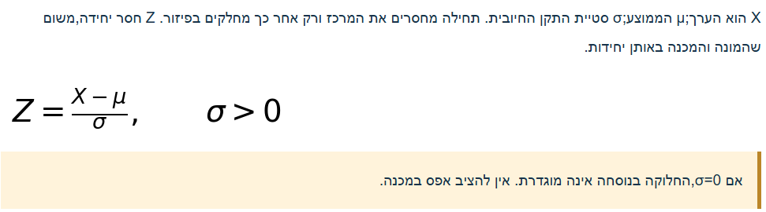

שאלה 6 – חישוב בסיסי
נתון:
חשב את ציון התקן.
תשובה: _____Z=1_____
הגובה 180 גבוה מן הממוצע 170 ב־10 ס״מ. סטיית התקן היא 10 ס״מ,ולכן ההפרש שווה לסטיית תקן אחת.

שאלה 7 – פירוש
נתון:
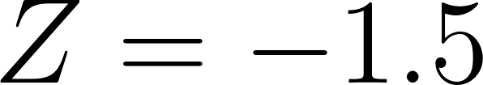
מה המשמעות?
[ ] מעל הממוצע ב־1.5
[ ] מתחת לממוצע ב־1.5 סטיות תקן
[ ] מעל הממוצע ב־1.5 סטיות תקן
[ ] שווה לממוצע
נתון Z=−1.5. המינוס מציין מתחת לממוצע;1.5 מציין את המרחק ביחידות של סטיית תקן

שאלה 8 – נכון / לא נכון
א. ציון תקן יכול להיות שלילי
[ ] נכון [ ] לא נכון
ב. אם 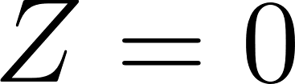 אז הערך שווה לממוצע
[ ] נכון [ ] לא נכון
ג. ככל ש־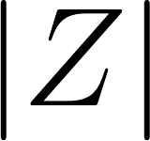 גדול יותר, הערך רחוק יותר מהממוצע
[ ] נכון [ ] לא נכון
א:Z שלילי כאשר X קטן מהממוצע. ב:בהנחה σ>0,אם Z=0 אז X−μ=0 ולכן X=μ. ג:בשאלה מופיע |Z|,ולכן ערך מוחלט גדול יותר אכן מציין מרחק גדול יותר מן הממוצע ביחידות סטיית תקן.

חלק ג – מעבר מ־X ל־Z

שאלה 9
נתון:
חשב את ציון התקן.
Z=2
הערך 140 גדול מהממוצע 100 ב־40. כל סטיית תקן היא 20,ולכן מדובר בשתי סטיות תקן מעל המרכז.

שאלה 10
נתון:
חשב את ציון התקן.
Z=-2
הערך 40 קטן מהממוצע 50 ב־10. ההפרש שלילי,ולכן גם ציון התקן שלילי.

שאלה 11
נתון:
חשב את ציון התקן.
Z=0
הערך 80 שווה לממוצע 80,ולכן אין מרחק מן המרכז. חילוק אפס ב־8 נותן אפס;זהו מכנה תקין.

חלק ד – חישוב הסתברויות
- עבור ציוני תקן שלמים
  - ניתן להשתמש בטבלה (כקירוב)
  - ניתן להשתמש בפונקציית CDF.
- עבור ציוני תקן שאינם שלמים, יש להשתמש בפונקציית CDF

גובה תלמידים מתפלג נורמלית עם:
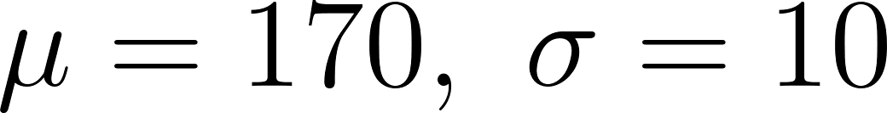

שאלה 12
חשב:
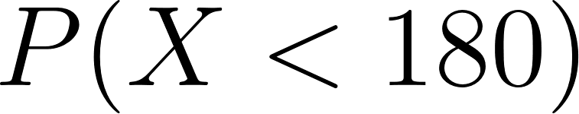
תשובה: _____P(X<180)≈0.8413,כלומר כ־84.13%.
נתון גובה נורמלי עם μ=170,σ=10. השאלה מבקשת שטח משמאל ל־180. CDF מחזירה בדיוק שטח מצטבר כזה.
מציירים בדמיון פעמון סביב 170 ומסמנים 180 מימין למרכז.
מחשבים z=(180−170)/10=1.
P(X<180)=P(Z<1)=Φ(1)≈0.841344746.
לפי כלל 68%:50%+34%≈84%. זהו קירוב התואם לתוצאה המדויקת יותר.

שאלה 13
חשב:
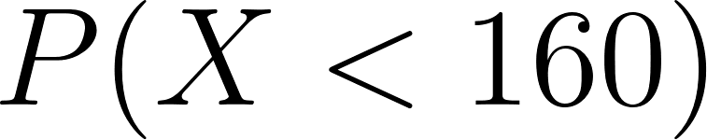
P(X<160)≈0.1587,כלומר כ־15.87%.
160 נמצא סטיית תקן אחת מתחת לממוצע. מבקשים את הזנב השמאלי,ולא את השטח שבין 160 ל־170.

z=(160−170)/10=−1.
P(X<160)=Φ(−1)≈0.158655254.
דרך סימטריה:1−Φ(1)≈1−0.841344746.
לפי כלל 68%:50%−34%≈16%.

שאלה 14
חשב:
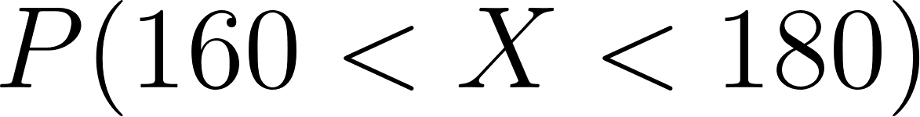

שאלה 15
חשב:
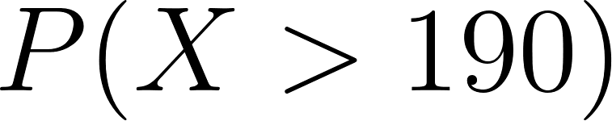

שאלה 16 – הבנת קוד
נתון הקוד:
from scipy.stats import norm
norm.cdf(180, 170, 10)

מה הקוד מחשב?

חלק ה – פירוש ותובנות

שאלה 17 – ערכים חריגים
איזה ערך חשוד כחריג?
[ ] 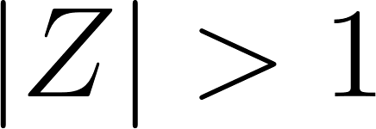
[ ] 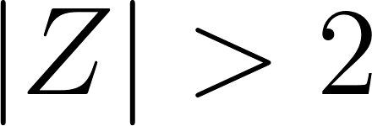
[ ] 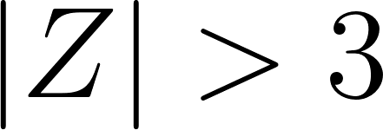
[ ] כל ערך מעל הממוצע

שאלה 18 – השוואה בין קבוצות
שני תלמידים:
תלמיד א:
תלמיד ב:
חשב את ציון התקן לכל תלמיד.
מי גבוה יותר יחסית לקבוצה שלו?

שאלה 19 – פירוש CDF
אם:
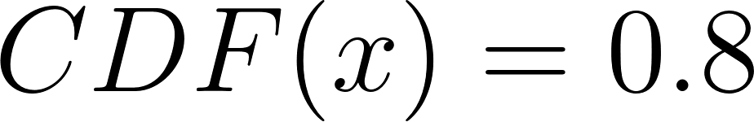
מה המשמעות?
[ ] 80% מהערכים מעל x
[ ] 80% מהערכים מתחת ל־x
[ ] PDF שווה 0.8
[ ] סטיית התקן שווה 0.8

שאלה 20 – קשר בין PDF ו־CDF
האם בהכרח נכון:
אם PDF בנקודה A גדול מ־PDF בנקודה B
אז גם (CDF(A גדול מ־(CDF(B?
[ ] כן
[ ] לא
הסבר: __________

שאלה 21 – חיבור לגרף
ענה:
א. היכן נמצא על גרף ההתפלגות?
ב. היכן נמצאים ערכים עם 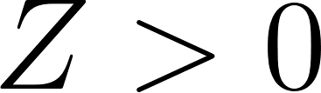?
ג. היכן נמצאים ערכים עם 

